**Titolo argomento scelto**

**Login all’area riservata di una applicazione web.**

**Destinatari**

I destinatari della lezione saranno gli alunni di una **classe Quinta** di un **Istituto Tecnico Tecnologico** articolazione **Informatica**. La classe è composta da 22 studenti (14 maschi, 8 femmine). All’interno del gruppo classe è presente un alunno **BES** (DSA) con PDP per **dislessia** e lieve **discalculia**.

**Disciplina di riferimento**

**Informatica** (6 ore settimanali)

**Obiettivi annuali di apprendimento**

1. Utilizzare metodi e strumenti per lo sviluppo del software.
2. Progettare e gestire basi di dati da integrare in applicazioni.
3. Redigere relazioni tecniche e documentare le attività individuali e di gruppo.
4. Gestire progetti secondo principi di qualità e sicurezza.

***Linee guida nazionali del MIUR*** *per gli Istituti Tecnici (Allegato A del D.P.R. 88/2010), con riferimento al* ***profilo educativo, culturale e professionale (PECUP)*** *e al* ***quadro delle competenze di indirizzo****.*

**Collegamenti interdisciplinari**

* **Sistemi e Reti e TPSIT** – Sicurezza dei dati, protocolli di autenticazione, crittografia (HTTPS, hashing).
* **GPOI** – Organizzare le fasi gestionali di un progetto
* **Italiano** – Redazione di documentazione tecnica e relazioni.
* **Inglese tecnico** – Comprensione di documentazione tecnica e API in lingua inglese.
* **Matematica** – Logica booleana applicata al controllo degli accessi.
* **Educazione Civica/Diritto** – GDPR e protezione dei dati personali.

**Prerequisiti**

* Conoscere le caratteristiche del **modello Client-Server**.
* Conoscere il linguaggio **HTML** per la creazione di **FORM**.
* Conoscere i metodi **GET** e **POST** per il passaggio dei dati attraverso le **FORM**.
* Conoscere gli elementi di base del linguaggio di script **PHP**.
* Conoscere le funzioni **PHP** per **connettersi** ed **interrogare** il **DB** relazionale MySQL.
* Saper costruire un DB attraverso un **web-server locale**
* Esperienza pregressa nello sviluppo di semplici applicazioni web.
* Conoscenze pregresse sulla **sicurezza informatica** (concetti base).
* Capacità di lavorare in gruppo e di usare strumenti di **versionamento** (Git).

**Obiettivi Formativi**

**CONOSCENZE**

* Utilizzare le sessioni per costruire web-app in PHP.
* Conoscere i passaggi per la procedura di autenticazione ad una web-app.
* Conoscere la tecnica per la protezione delle password all’interno di un sistema di autenticazione.

**ABILITA’**

* Saper gestire l’interazione tra pagine HTML e PHP.
* Saper gestire le variabili di una sessione.
* Saper confrontare password criptate tramite PHP.

**COMPETENZE**

* Progettare e sviluppare un sistema di autenticazione sicuro per applicazioni web.
* Interagire con un database per gestire gli utenti.
* Presentare e documentare attività progettuali individuali e di gruppo in maniera chiara.
* Progettare basi di dati per la gestione di applicazioni dinamiche sul web.
* Applicare principi di sicurezza informatica nell’accesso ai dati.
* Collaborare in gruppo utilizzando strumenti digitali.

**Obiettivi Formativi Trasversali**

1. **Conoscenza Trasversale**

Dimostra di saper riconoscere e spiegare i concetti fondamentali dell'autenticazione utente anche analizzando e commentando progetti sviluppati da altri gruppi.

1. **Padronanza del Linguaggio**

Utilizza in modo appropriato il linguaggio tecnico per descrivere soluzioni di sicurezza informatica e buone pratiche nella protezione dei dati.

1. **Cooperazione**

Collabora attivamente alla progettazione e alla realizzazione del modulo di login, contribuendo alla scrittura del codice HTML e PHP e alla gestione sicura dei dati.

1. **Contatto Visivo durante l’Esposizione**

Saper presentare il proprio lavoro mantenendo l’attenzione del pubblico durante l'esposizione.

**Tempi**

* La durata stimata dell’intervento didattico sarà di 12 ore (2 Settimane).

**Spazi e Strumenti**

* Laboratorio di Informatica dotato di postazioni connessi in rete e con software aggiornati.
  + IDE (Visual Studio Code)
  + Web server locale (XAMPP/Laragon)
* Piattaforma online: attività teoriche da svolgere a casa o in aula (Google Classroom, Moodle).
* **LIM / Monitor**: per presentare materiali didattici multimediali
* **Materiale didattico messo a disposizione dal docente**: slide, schemi, mappe concettuali, altri documenti digitali.

**Metodologie**

* **Lezione dialogata e problem solving:** Il docente introdurrà il nuovo argomento in classe sottoforma di «problema», proponendo degli spunti di riflessione per avviare un dialogo educativo sulle possibili soluzioni.
* **Didattica laboratoriale e tutoring**: Gli studenti lavoreranno nel **laboratorio di informatica** per lo svolgimento degli esercizi, sotto la supervisione del docente che fungerà da tutor o «scaffolder».
* **Setting d’aula virtuale**: Il docente inserirà sulla piattaforma e-learning i materiali di studio proposti in aula e gli esercizi da svolgere a casa, in modo che ciascuno studente possa seguire i propri ritmi di apprendimento.
* **Cooperative Learning**: Gli studenti saranno suddivisi in **gruppi,** prepareranno un lavoro che alla fine dovrà essere presentato alla classe (**compito di realtà**).

Per quanto riguarda la creazione di un ambiente inclusivo per gli alunni BES, verranno utilizzate delle specifiche metodologie.

* **Tutoring**: Durante le esercitazioni il docente seguirà il lavoro degli studenti offrendo support ed affiancando chi ne ha bisogno.
* **Peer Education**: Gli allievi con particolare disagio verranno inseriti in gruppi dove un compagno adatto al ruolo li aiuterà nello svolgimento del lavoro di gruppo.

**Svolgimento delle attività**

* **Fase 0*:** In questa fase viene effettuata la verifica dei prerequisiti. È importante identificare e conoscere la situazione della classe e il periodo in cui si inserisce l’intervento didattico. In riferimento all’intervento proposto infatti, essendo un intervento che si inserisce alla fine di un percorso annuale, dove si sono verificati più volte durante l’anno i requisiti e si è andati avanti in maniera **propedeutica** aggiungendo concetti successivi come tanti mattoncini, **non è necessaria** una verifica specifica dei prerequisiti.
* **Fase1:** 1 ora in classe/laboratorio per introduzione dei nuovi concetti
  + - Lezione frontale interattiva con supporto di una presentazione multimediale.
    - Discussione guidata sui concetti di:

Autenticazione e autorizzazione.

Username e password.

Sicurezza e protezione dei dati (hashing, HTTPS).

* + - Visione in classe di un breve video introduttivo (es. YouTube, WeSchool).
    - Brainstorming per raccogliere idee su casi reali di login e problemi comuni.
* **Fase2:** 2 ore in laboratorio per esercitazione e realizzazione di quanto spiegato  
  (assegnazione compiti per casa con utilizzo della piattaforma di e-learning)
  + - Il docente guida passo-passo la realizzazione di:
    - Una pagina di login con HTML e CSS.
    - Un semplice script di validazione con PHP.
    - Collegamento al database MySQL per verifica delle credenziali.
    - Dimostrazione dell’uso dell’hashing delle password (es. bcrypt).
* **Fase3:** 3 ore di laboratorio per la produzione di un lavoro di gruppo  
  (continuazione della presentazione del lavoro di gruppo a casa)
  + - Suddivisione della classe in gruppi (3-4 alunni max).
    - Ogni gruppo realizza una piccola web app con sistema di login e pagine riservate.
    - I ruoli vengono assegnati: front-end, back-end, documentazione, tester.
    - I gruppi creano:
      * Un database utenti con almeno 2 livelli di accesso (es. user/admin).
      * Pagine personalizzate in base al ruolo dell’utente loggato.
      * Messaggi di errore in caso di credenziali errate.
* **Fase4:** 3 ore in classe/laboratorio per la presentazione dei lavori di gruppo
  + - Ogni gruppo presenta il proprio progetto:
      * Demo live del funzionamento del login.
      * Spiegazione tecnica (tecnologie usate, struttura, problemi risolti).
      * Slide di supporto
* **Fase5:** 2 ore per la verifica degli apprendimenti attraverso prova semi-strutturata
  + - Somministrazione di una prova semi-strutturata che prevede:
      * Domande a risposta multipla e aperta.
      * Codice da analizzare e correggere.
      * Breve esercizio pratico: scrivere un pezzo di codice
* **Fase6:** 1 ora in classe/laboratorio per la discussione e la correzione della verifica attraverso strumenti innovativi
  + - Discussione collettiva sugli errori comuni nella verifica.
    - Correzione guidata e commentata (condivisione dello schermo).
    - Utilizzo di strumenti digitali innovativi per il ripasso (es. Kahoot, Quizizz).
    - Autovalutazione degli studenti tramite Google Forms.

**Modalità di verifica**

* Osservazione in itinere (attività in laboratorio).
* Presentazione finale del progetto di gruppo.
* Questionario basato su una prova semi-strutturata composta da 12 domande a scelta multipla (0.5 pt) e 2 esercizi con risposata aperta a cui attribuire un punteggio max di 2pt.

**Valutazione e autovalutazione**

* **Valutazione del docente**: La valutazione finale sarà frutto di una **valutazione complessiva** in cui saranno valutate essenzialmente due prove:
  + **Lavoro di Gruppo**:ogni studente sarà valutato in base all’impegno e la motivazione mostrata durante la realizzazione del lavoro di gruppo oltre che per la presentazione finale. (verrà usata una **griglia di valutazione** per competenze evidenziando il raggiungimento degli obiettivi precedentemente indicati).
  + **Prova Semi-Strutturata**:ogni singolo studente dovrà sostenere una verifica dei concetti teorici trattati che si svolgerà in laboratorio utilizzando la piattaforma e-learning.
* **Autovalutazione degli studenti**: tramite griglia su Google Forms, con domande su partecipazione, impegno e competenze acquisite.
* **Valutazione tra pari**: ogni gruppo fornisce feedback costruttivo agli altri.

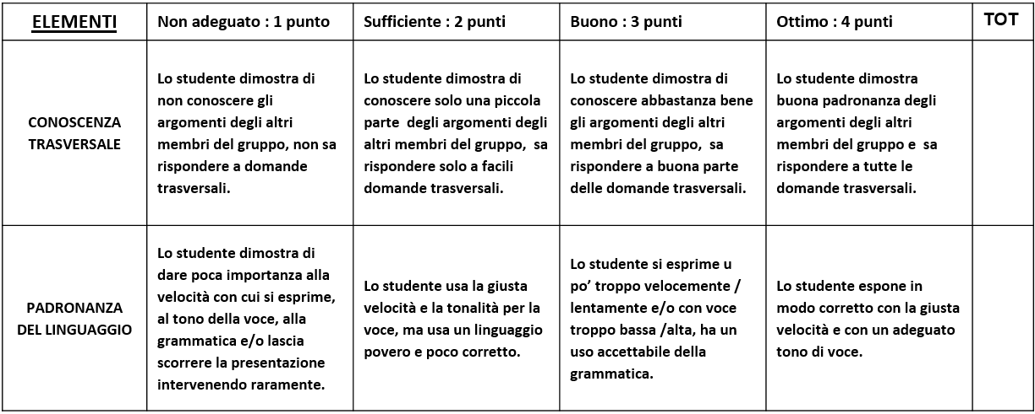

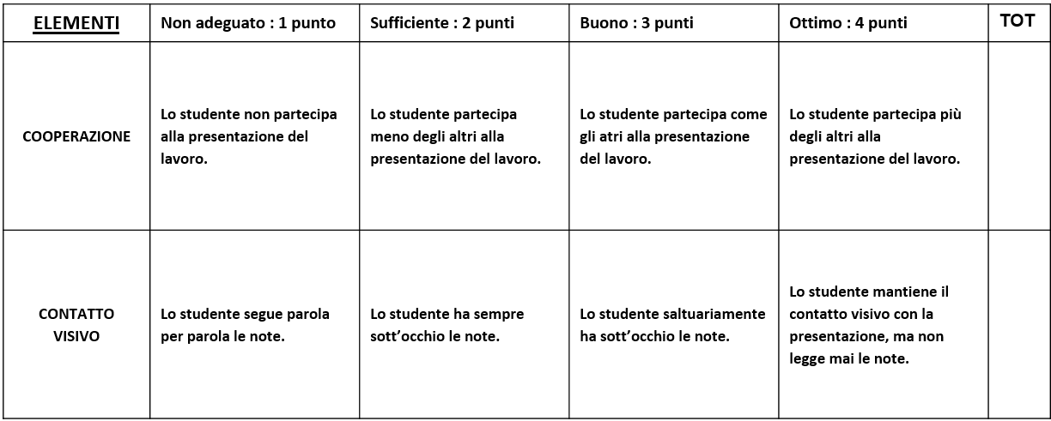

**Compito di realtà**

**Sviluppa una sezione login per una web app destinata a un piccolo e-commerce scolastico.**  
Il sistema deve consentire la registrazione e il login sicuro degli utenti, con gestione delle sessioni e pagine personalizzate in base al ruolo (cliente/admin).